ХАНТЫ-МАНСИЙСКАЯ МЕЖРАЙОННАЯ ПРОКУРАТУРА
ПРЕДУПРЕЖДАЕТ

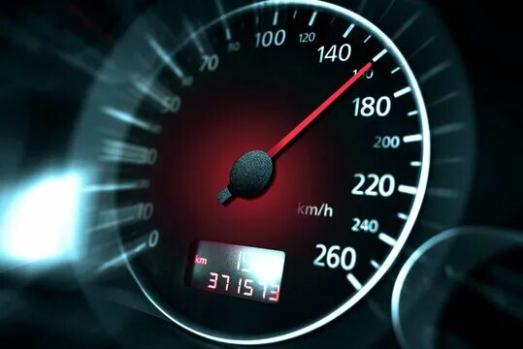

Вы собрались в дорогу. Неважно будет ли это поездка на отдых или рабочая командировка, расстояние которой в тысячи километров или сто метров, всегда хочется, чтобы все прошло без досадных приключений и поломок в пути.
Помните, уважаемые участники дорожного движения, соблюдение правил дорожного движения начинается с вас.
Сев за руль, пристегнитесь ремнем безопасности сами и проконтролируйте, чтобы ваши пассажиры также пристегнулись.
Соблюдайте скоростной режим. Выбор скорости, не соответствующей дорожным условиям, нарушение скоростного режима являются одной из наиболее частых причин ДТП, причем, согласно статистике ДТП, при увеличении скорости тяжесть последствий ДТП возрастает в геометрической прогрессии.
К сожалению, не многие водители знают, что превышение скорости в реальных условиях дорожного движения не приводит к существенному выигрышу во времени.
Лишь 2 минуты выиграет водитель, преодолевающий средний, скажем, городской маршрут (около 20 км) со скоростью 80 км/ч, вместо разрешенных 60 км/ч.
Никогда не старайтесь сократить время поездки, т.е. не превышайте скорость. Достаточно одного мгновения, чтобы потом всю оставшуюся жизнь жалеть о последствиях спешки. Стоит ли рисковать жизнью и нервничать ради пары минут?
Не стоит также забывать, что водитель, превышающий скорость, подвергает риску не только себя, но и окружающих людей. Соблюдение скоростного режима – мера, позволяющая сохранить жизнь всех участников дорожного движения.
При ДТП на скорости 30 км/ч риск смертельного исхода для пешехода 5%, при 50 км/ч – 40%, а при 65 км/ч – уже 84%.

Не превышайте скорость!

Не нарушайте скоростной режим!

Помните, в ваших руках судьбы других людей!

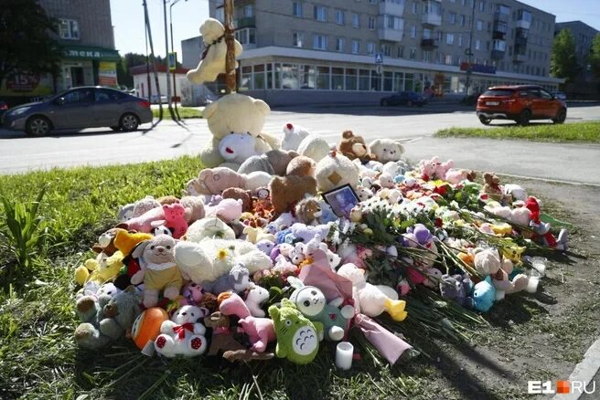

Ответственность на нарушение ПДД
Законом установлено несколько видов ответственности за игнорирование Правил дорожного движения, среди которых дисциплинарная, уголовная, административная и гражданская.
Дисциплинарная ответственность наступает для профессиональных водителей и включает замечание, выговор и увольнение.
Гражданская ответственность связана с возмещением ущерба лицам, которым был нанесен урон здоровью или имуществу (в том числе моральный вред).
К уголовной ответственности привлекаются только те водители, чьи нарушения ПДД и правил эксплуатации транспортных средств привели к смерти людей или причинению тяжкого вреда их здоровью.
Ответственность для виновника ДТП за такие деяния прописана в ст. 264 УК РФ (нарушение ПДД и эксплуатации транспортных средств) и ст. 264.1 УК РФ (нарушение ПДД лицом, подвергнутым административному наказанию).
В зависимости от количества потерпевших и состояния опьянения водителя в момент ДТП закон предусматривает различные виды уголовного наказания для виновного – от ограничения свободы, принудительных работ, до лишения свободы на срок до 15 лет; с назначения дополнительного наказания в виде лишения права управления транспортным средством на срок до трех лет или без такового.
Уголовная ответственность наступает только по приговору суда.
Административная ответственность:
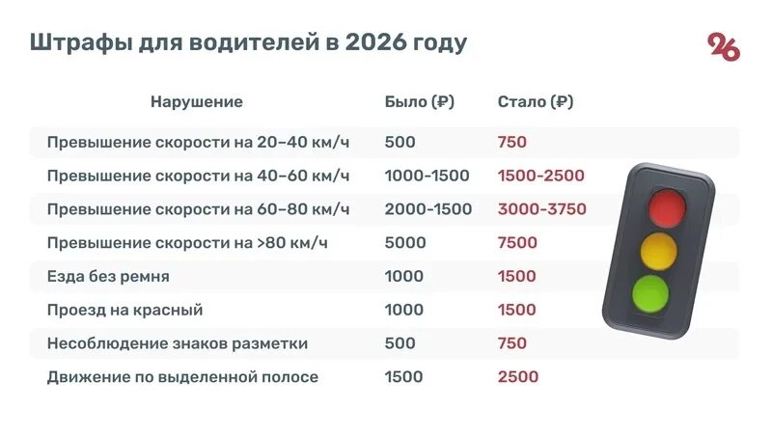
Превышение скорости на 60 км/ч и более может привести к лишению права управления транспортным средством.
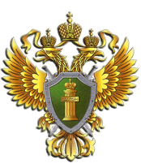

ПРОКУРАТУРА
ХАНТЫ-МАНСИЙСКОГО АВТОНОМНОГО ОКРУГА – ЮГРЫ

ХАНТЫ-МАНСИЙСКАЯ МЕЖРАЙОННАЯ ПРОКУРАТУРА

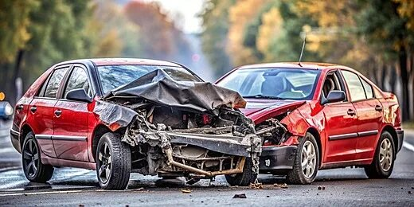

ПАМЯТКА ВОДИТЕЛЮ

«О соблюдении скоростного режима»

г. Ханты-Мансийск, 2026 год

